编译原理课程实验报告
实验2：语法分析
姓名 | 刘振柯 |  | 院系 |  | 软件学院 |  |  | 学号 |  | 161110406
任课教师 |  | 韩希先 |  |  |  | 指导教师 | 韩希先
实验地点 |  | 研究院中507 |  |  |  | 实验时间 | 2018.10.27
实验课表现 |  | 出勤、表现得分 |  |  |  | 实验报告  得分 |  |  | 实验总分
 |  | 操作结果得分
一、实验目的
要求：需分析本次实验的基本目的，并综述你是如何实现这些目的的？

基本目的：
- 巩固对语法分析的基本功能和原理的认识。
- 通过对语法分析表的自动生成加深语法分析表的认识。
- 理解并处理语法分析中的异常和错误。

实现方法：
- 根据文法画出项目规范集，以及其活前缀的DFA图，然后来构造分析表（ACTION和GOTO表），然后根据分析表构建分析栈和状态栈。
- 对一个表达式进行语法分析，判定是否符合相应的文法规则，使用LR(1)分析法进行分析及纠错。

二、实验内容
要求：对如下工作进行展开描述
(1) 给出如下语言成分的文法描述
• 函数定义(或过程定义)
• 变量说明
• 赋值
• 表达式
• 循环
• 分支
(2) 语法分析程序的总体结构及物理实现
(3) 语法分析表及其数据结构和查找算法
(4) 语法分析表的生成算法
(5) 错误处理
错误的位置及类型等

(1) 给出如下语言成分的文法描述
• 函数定义(或过程定义)
S->E T
E->void|int
T->F(P)
F->a
P->E D
D->a|a;P

• 变量说明
D->ET;
E->int |real
T->R
R->id|id,R

• 赋值
C->ET
E->id;
T->=E|=ET

• 表达式
P->E
E->E+T | T
T->T*F | F
F-> id | (E)

• 循环
S->E(T){R}
E->while
T->true|false
R-> ε|SR|DR|CR|ER;

(2) 语法分析程序的总体结构及物理实现
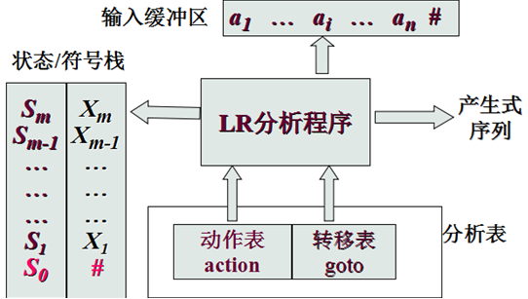

(3) 语法分析表及其数据结构和查找算法
action表： status表： goto表：
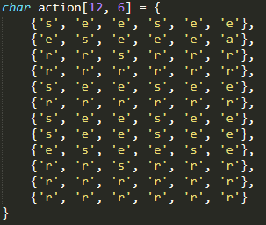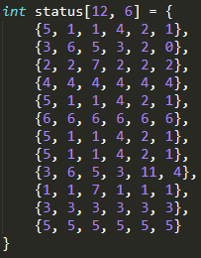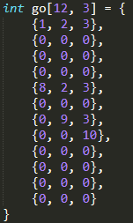
查找算法：
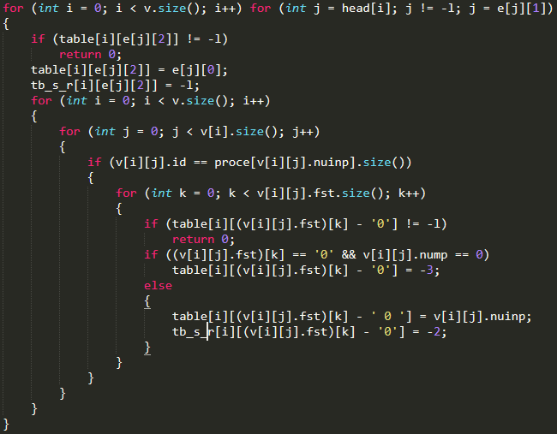

(4) 语法分析表的生成算法
LR分析表算法

(5) 错误处理
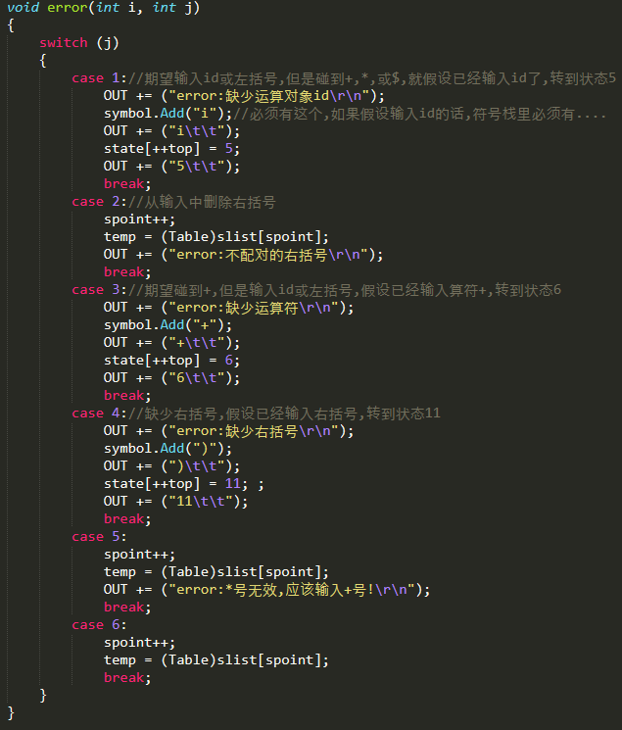

三、实验结果
要求：将实验获得的结果进行描述，基本内容包括：
- 针对一测试程序输出其语法分析结果；
- 输出针对此测试程序对应的语法错误报告；
注：其中的测试样例需先用已编写的词法分析程序进行处理。

测试用例
终结符集：
id + *
非终结符集：
E T F
输入全部产生式（空字用‘@’表示）,以‘end’结束:
E->E+T
E->T
T->T*F
T->F
F->(E)
F->id

- 分析结果
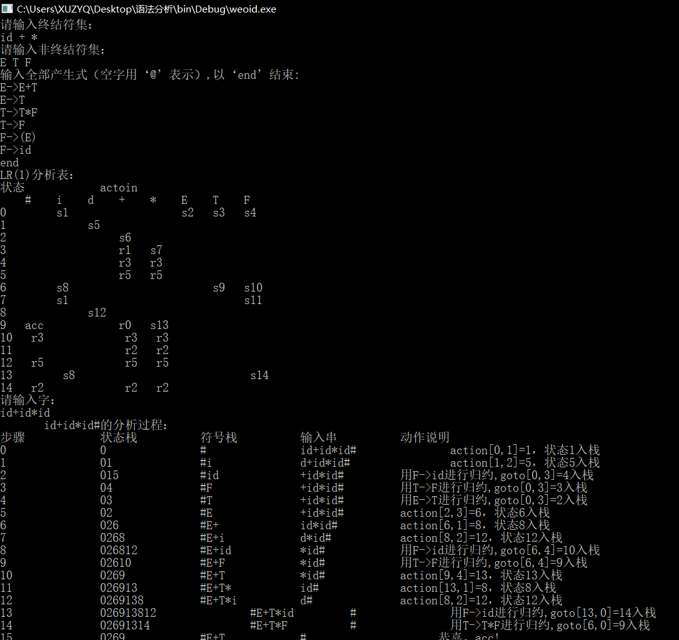

(2)错误报告；
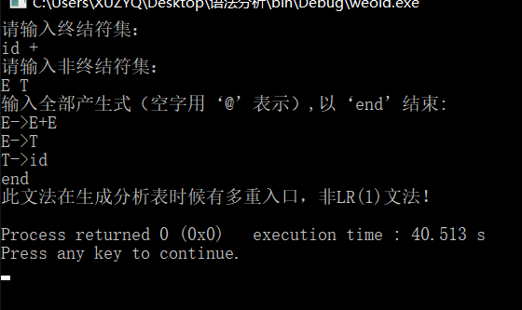

四、实验中遇到的问题总结
要求：主要阐述两方面的问题
- 实验过程中遇到的问题如何解决的？
着重从实验内容的实现、上机实践以及结果分析方面进行阐述。
（二）思考题的思考与分析
思考题1：给出在生成语法分析表时所遇到的困难，以及是如何处理的？
思考题2：思考还可以什么形式来给出语法分析的结果？
思考题3：如果在语法分析中遇到了语法错误，是应该中断语法分析呢，还是应该进行适当处理后继续语法分析，你是怎么处理的？

(一) 实验过程中遇到的问题如何解决的？
出现语法分析结果与预测不符，检查发现是goto过程调用错误，导致归约后无法正常的转入下一状态。语法分析无法正确的对变量进行分析，发现问题出在词法分析的步骤上，导致无法正确的输出符号序列

（二）思考题的思考与分析
思考题1：根据书上lr1语法分析表的构造的教学，生成分析表
思考题2：表格，图形界面等
思考题3：应该进行适当处理后继续语法分析。

五、实验体会
通过这次实验我对LR（1）分析器的原理有了进一步的理解，加深了对LR分析法基本原理的理解以及action表和goto表的构建。以及LR分析语法两个栈的工作原理。LR（K）分析方法是严格的从左向右扫描，和自底向上的语法分析方法。同时也对LR（1）分析法能够熟练掌握。

指导教师评语：

日期：

